＊＊＊＊＊＊＊＊＊＊＊＊＊＊＊＊＊＊＊＊＊＊＊＊＊＊＊＊＊＊＊＊＊＊＊＊＊＊＊＊＊＊＊＊＊＊＊＊＊＊＊＊＊＊＊＊

**申込み先：奈良先端科学技術大学院大学支援財団　行き**　**（ＦＡＸ：０７４３－７２－５８１９）**

**（E-mail：**[**kakihana@science-plaza.or.jp**](mailto:kakihana@science-plaza.or.jp)**）**

**第２６回　ＮＡＩＳＴ産学連携フォーラム（2012.2.27）参加申込書**

|  |  |  |  |
| --- | --- | --- | --- |
| **会社・学校名** |  | **連絡先** | **TEL　　　　　　　　FAX**  **Eﾒｰﾙ** |
| **所属・学年・役職等** |  | **氏　名** |  |

※参加受付確認書等は発行しておりません。当日受付にてお名前の確認をお願いしております。

※当支援財団では、上記お申込みにてご記入頂いた情報を、当事業の実施運営および今後開催する同様なフォーラムのご案内をさせていただく際に用いることがあります。

＊＊＊＊＊＊＊＊＊＊＊＊＊＊＊＊＊＊＊＊＊＊＊＊＊＊＊＊＊＊＊＊＊＊＊＊＊＊＊＊＊＊＊＊＊＊＊＊＊＊＊＊＊＊＊＊

日　　　時：２０１２年２月２７日（月）１５：００～１７：００

場　　　所：関西経済連合会　２９階会議室（大阪市北区中之島６丁目２－２７　中之島センタービル）

プログラム：（敬称略）

【挨　　　 拶】（１５：００～１５：２０）

奈良先端科学技術大学院大学　 理事・副学長　新名　惇彦

【講　　 演】（１５：２０～１７：００）

「LSIのフィールド高信頼化設計」

情報科学研究科 教授 　井上　美智子

「細胞内情報伝達経路とヒト疾患-酵母分子遺伝学からのアプローチ」

バイオサイエンス研究科 教授　 塩﨑　一裕

「ホルムアルデヒドを炭素資源とした新規合成反応」

物質創成科学研究科 准教授 　森本　積

|  |
| --- |
| 会場へのアクセス |

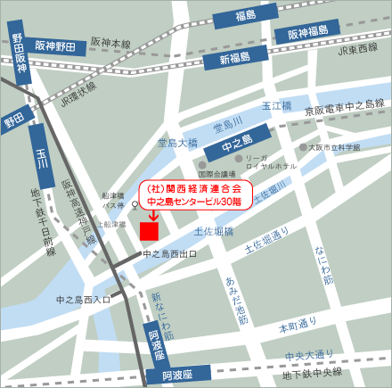　◆市バス

ＪＲ大阪駅前から

53番（船津橋行）終点船津橋下車すぐ

淀屋橋から

88番（天保山行）土佐堀三丁目下車

徒歩約3分

107番（境川行）　土佐堀三丁目下車

徒歩約3分

◆京阪電鉄

　中之島線中之島駅 2番出口から徒歩約3分

関西経済連合会

（中之島センタービル内）

◆地下鉄

千日前線阿波座駅　9番出口から徒歩約7分

中央線　阿波座駅　3番出口から徒歩10分

◆ＪＲ環状線

野田駅下車徒歩約10分